PROJETO DE RESOLUÇÃO 14/2019

Institui de fórum de esportes no município de Itapevi.

A Câmara Municipal de Itapevi, nas suas atribuições legais, aprova:

Artigo 1° - Fica instituído no âmbito do Município de Itapevi, a Semana Municipal do Esportes, o qual passará a integrar o Calendário Oficial de Eventos da municipalidade.

Artigo 2º - O Fórum funcionará nas dependências da Câmara Municipal de Itapevi ou fora dela, mediante programação de atividades que contará com parcerias dos parlamentares, entidades, instituições acadêmicas e de pesquisa, movimentos sociais, organizações não governamentais e outras lideranças representativas da sociedade civil.

Artigo 3º - Fica estabelecido que ocorrerá anualmente sempre na primeira semana do mês de abril, na mesma semana que foi instituído o Dia Internacional do Esporte, agregando ao calendário oficial de eventos.

Artigo 4° - A Semana Municipal do Esporte será organizada e realizada através da Escola do Parlamento da Câmara Municipal de Itapevi.

Artigo 5° - As despesas decorrentes da execução da presente Resolução correrão por conta do orçamento vigente, suplementadas se necessário.

Artigo 6° - A presente Resolução entra em vigor na data de sua publicação, revogadas as disposições em contrário.

Sala das Sessões Bemvindo Moreira Nery, 19 de junho de 2019.
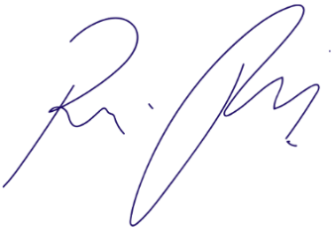
Vereador Rafael Alan de Moraes Romeiro
Professor Rafael
Presidente – PODEMOS

Anderson Cavanha  Vereador - PR | Ivonildo Andrade da Hora  Vereador - PR
Thiago da Silva Santos  Vereador - PSL | Eduardo Zampieri Petrucci  Vereador - PODEMOS
Cícero Aparecido de Souza  Vereador - PODEMOS | Mariza Martins Borges  Vereadora - PSL
Yacer Issa Kourani  Vereador - PSB | Camila Godói da Silva Rodrigues  Vereadora - PSB
Akdenis Mohamad Kourani  Vereador – PSD | José Aparecido Ramos  Vereador – PSDC
Eduardo Sanches Casagrande  Vereador – PTB | Julio Cesar Portela  Vereador – PV
Renato Passos da Cruz  Vereador – PSDC | Erondina Ferreira Godoy  Vereadora – PSD
Denis Lucas de Oliveira  Vereador – PRB | Adriano Camargo Antonio  Vereador - PSDB
JUSTIFICATIVA
Nobres pares,

Nossa Cidade apresenta a importância, a diversidade e a complexidade inerentes às grandes metrópoles, necessitando assim de políticas públicas compatíveis a esse nível de desenvolvimento. No âmbito esportivo municipal, tão importante como elemento de formação e cidadania, não obstante todo comprometimento e trabalho dos atores sociais envolvidos, é patente a necessidade da implantação na esfera pública, envolvendo um conjunto de princípios e diretrizes que definam o modelo de organização e desenvolvimento de Esportes no Município, através da instituição do Fórum Municipal de Esportes para Itapevi, no âmbito da Câmara Municipal de Itapevi.

Sala das Sessões Bemvindo Moreira Nery, 19 de junho de 2019.

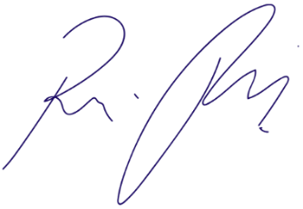
Vereador Rafael Alan de Moraes Romeiro
Professor Rafael
Presidente – PODEMOS

Anderson Cavanha  Vereador - PR | Ivonildo Andrade da Hora  Vereador - PR
Thiago da Silva Santos  Vereador - PSL | Eduardo Zampieri Petrucci  Vereador - PODEMOS
Cícero Aparecido de Souza  Vereador - PODEMOS | Mariza Martins Borges  Vereadora - PSL
Yacer Issa Kourani  Vereador - PSB | Camila Godói da Silva Rodrigues  Vereadora - PSB
Akdenis Mohamad Kourani  Vereador – PSD | José Aparecido Ramos  Vereador – PSDC
Eduardo Sanches Casagrande  Vereador – PTB | Julio Cesar Portela  Vereador – PV
Renato Passos da Cruz  Vereador – PSDC | Erondina Ferreira Godoy  Vereadora – PSD
Denis Lucas de Oliveira  Vereador – PRB | Adriano Camargo Antonio  Vereador - PSDB

